Historia kl.7
Temat: Związek Sowiecki pod władzą Stalina-04.05.2020, 07.05.2020

Europa i świat po I wojnie światowej. Uczeń:
3) charakteryzuje oblicza totalitaryzmu (włoskiego faszyzmu, niemieckiego nazizmu, systemu sowieckiego): ideologię i praktykę.

Przeczytaj i odpowiedz na pytania:

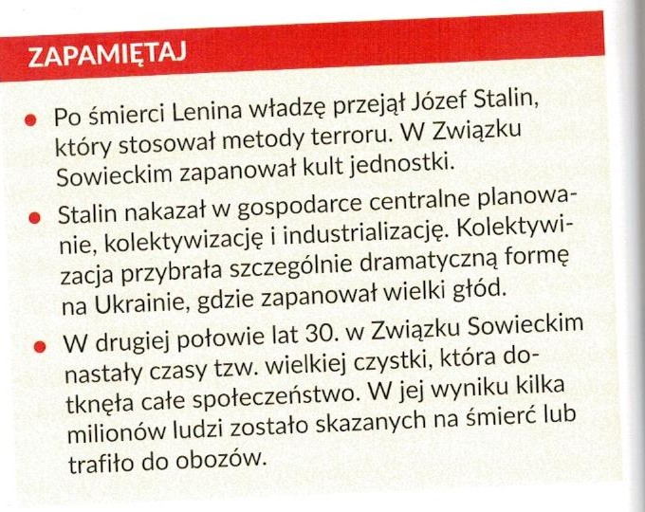
Pytania:
1 Kto przejął władzę po Leninie w Związku Sowieckim?

2 Napisz jakie były konsekwencje tzw. wielkiej czystki?

Przeczytaj
